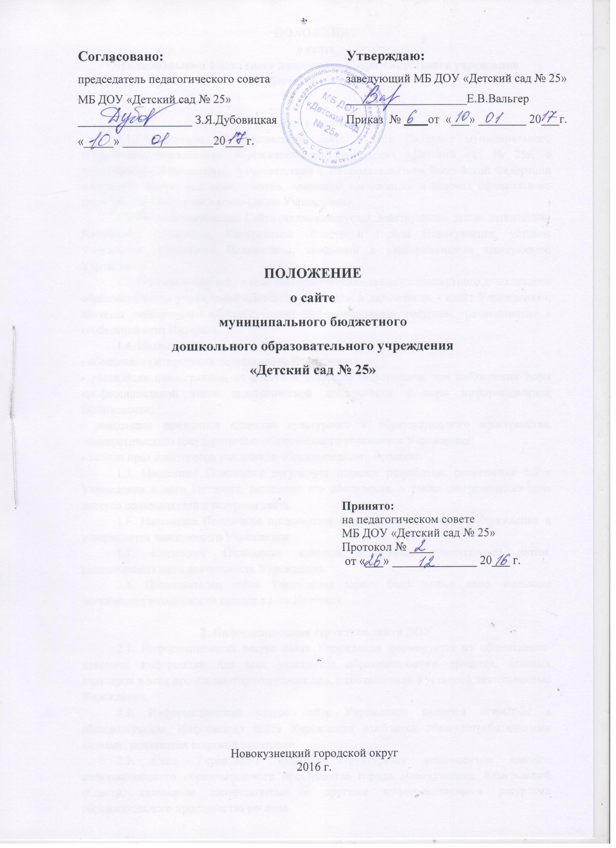

ПОЛОЖЕНИЕ
о сайте
муниципального бюджетного дошкольного образовательного учреждения
«Детский сад № 25»

1. Общие положения
1.1. Положение об официальном сайте в сети Интернет муниципального бюджетного дошкольного образовательного учреждения «Детский сад № 25», в дальнейшем - «Положение», в соответствии с законодательством Российской Федерации определяет статус, основные понятия, принципы организации и ведения официального сайта дошкольного учреждения (далее Учреждение).
1.2. Функционирование Сайта регламентируется действующим законодательством Российской Федерации, Кемеровской области и города Новокузнецка, уставом Учреждения, настоящим Положением, приказами и распоряжениями заведующего Учреждения.
1.3. Официальный сайт в сети Интернет муниципального бюджетного дошкольного образовательного учреждения «Детский сад № 25», в дальнейшем - «сайт Учреждения», является электронным общедоступным информационным ресурсом, размещенным в глобальной сети Интернет.
1.4. Целями создания сайта Учреждения являются:
- обеспечение открытости деятельности Учреждения;
- реализация прав граждан на доступ к открытой информации при соблюдении норм профессиональной этики педагогической деятельности и норм информационной безопасности;
- реализация принципов единства культурного и образовательного пространства, демократического государственно-общественного управления Учреждения;
- защита прав и интересов участников образовательного процесса.
1.5. Настоящее Положение регулирует порядок разработки, размещения сайта Учреждения в сети Интернет, регламент его обновления, а также разграничение прав доступа пользователей к ресурсам сайта.
1.6. Настоящее Положение принимается педагогическим советом Учреждения и утверждается заведующего Учреждения.
1.7. Настоящее Положение является локальным нормативным актом, регламентирующим деятельность Учреждения.
1.8. Пользователем сайта Учреждения может быть любое лицо, имеющее технические возможности выхода в сеть Интернет.

2. Информационная структура сайта ДОУ
2.1. Информационный ресурс сайта Учреждения формируется из общественно-значимой информации для всех участников образовательного процесса, деловых партнеров и всех прочих заинтересованных лиц, в соответствии с уставной деятельностью Учреждения.
2.2. Информационный ресурс сайта Учреждения является открытым и общедоступным. Информация сайта Учреждения излагается общеупотребительными словами, понятными широкой аудитории.
2.3. Сайт Учреждения является структурным компонентом единого информационного образовательного пространства города Новокузнецка, Кемеровской области, связанным гиперссылками с другими информационными ресурсами образовательного пространства региона.
2.4. Информация, размещаемая на сайте Учреждения, не должна:
- нарушать авторское право;
- содержать ненормативную лексику;
- унижать честь, достоинство и деловую репутацию физических и юридических лиц;
- содержать государственную, коммерческую или иную, специально охраняемую тайну;
- содержать информационные материалы, которые содержат призывы к насилию и насильственному изменению основ конституционного строя, разжигающие социальную, расовую, межнациональную и религиозную рознь, пропаганду наркомании, экстремистских религиозных и политических идей;
- содержать материалы, запрещенные к опубликованию законодательством Российской Федерации;
- противоречить профессиональной этике в педагогической деятельности.
2.5. Размещение информации рекламно-коммерческого характера допускается только по согласованию с заведующим Учреждения. Условия размещения такой информации регламентируются Федеральным законом от 13 марта 2006 года № 38-ФЗ «О рекламе» и специальными договорами.
2.6. Примерная информационная структура сайта Учреждения определяется в соответствии с задачами реализации государственной политики в сфере образования.
2.7. Примерная информационная структура сайта Учреждения формируется из двух видов информационных материалов: обязательных к размещению на сайте Учреждения (инвариантный блок) и рекомендуемых к размещению (вариативный блок).
2.8. Информационные материалы инвариантного блока являются обязательными к размещению на официальном сайте Учреждения в соответствии с пунктом 4 статьи 32 Закона Российской Федерации «Об образовании» (с последующими изменениями) и должны содержать:
1) сведения:
- о дате создания ДОУ;
- о структуре ДОУ;
- о реализуемых основных и дополнительных образовательных программах с указанием численности лиц, обучающихся за счет средств соответствующего бюджета бюджетной системы Российской Федерации, по договорам с физическими и (или) юридическими лицами с оплатой ими стоимости обучения;
- об образовательных стандартах;
- о персональном составе педагогических работников с указанием уровня образования и квалификации;
- о материально-техническом обеспечении и об оснащенности образовательного процесса (в том числе о наличии библиотеки, общежитий, спортивных сооружений, об условиях питания, медицинского обслуживания, о доступе к информационным системам и информационно-телекоммуникационным сетям);
- об электронных образовательных ресурсах, доступ к которым обеспечивается обучающимся;
- о наличии стипендий и иных видов материальной поддержки, об условиях предоставления их обучающимся;
- о поступлении и расходовании финансовых и материальных средств по итогам финансового года;
2) копии:
- документа, подтверждающего наличие лицензии на осуществление образовательной деятельности (с приложениями);
- утвержденных в установленном порядке плана финансово-хозяйственной деятельности или бюджетной сметы ДОУ;
3) отчет о результатах самообследования;
4) порядок оказания платных образовательных услуг, в том числе образец договора об оказании платных образовательных услуг, с указанием стоимости платных образовательных услуг;
5) сведения, указанные в пункте 3.2 статьи 32 Федерального закона от 12 января 1996 года № 7-ФЗ «О некоммерческих организациях», т.е. отчет о своей деятельности в объеме сведений, представляемых в уполномоченный орган или его территориальный орган.
2.9. Информационные материалы вариативного блока могут быть расширены
Учреждения и должны отвечать требованиям пунктов 2.1, 2.2, 2.3, 2.4 и 2.5 настоящего
Положения.
2.10. Информационное наполнение сайта осуществляется в порядке, определяемом приказом заведующего Учреждения.
2.11. Органы управления образованием могут вносить рекомендации по содержанию, характеристикам дизайна и сервисных услуг сайта Учреждения.

3. Порядок размещения и обновления информации на сайте ДОУ
3.1. Учреждение обеспечивает координацию работ по информационному наполнению и обновлению сайта.
3.2. Учреждения самостоятельно или по договору с третьей стороной обеспечивает:
- постоянную поддержку сайта Учреждения в работоспособном состоянии;
- взаимодействие с внешними информационно-телекоммуникационными сетями, сетью Интернет;
- проведение организационно-технических мероприятий по защите информации на сайте Учреждения от несанкционированного доступа;
- инсталляцию программного обеспечения, необходимого для функционирования сайта Учреждения в случае аварийной ситуации;
- ведение архива программного обеспечения, необходимого для восстановления и инсталляции сайта Учреждения;
- резервное копирование данных и настроек сайта Учреждения;
- проведение регламентных работ на сервере;
- разграничение доступа персонала и пользователей к ресурсам сайта и правам на изменение информации;
- размещение материалов на сайте Учреждения;
- соблюдение авторских прав при использовании программного обеспечения, применяемого при создании и функционировании сайта.
3.3. Содержание сайта Учреждения формируется на основе информации, предоставляемой участниками образовательного процесса Учреждения.
3.4. Подготовка и размещение информационных материалов инвариантного блока сайта Учреждения регламентируется должностными обязанностями сотрудников Учреждения.
3.5. Список лиц, обеспечивающих создание и эксплуатацию официального сайта Учреждения, перечень и объем обязательной предоставляемой информации и возникающих в связи с этим зон ответственности утверждается приказом заведующим Учреждения.
3.6. Сайт Учреждения размещается по адресу: http://xn--25-jlc6c.xn--p1ai/index.php?id=1 с обязательным предоставлением информации об адресе вышестоящему органу управлении образованием.
3.7. При изменении Устава Учреждения, локальных нормативных актов и распорядительных документов, образовательных программ обновление соответствующих разделов сайта Учреждения производится не позднее 7 дней после утверждения указанных документов.

4. Ответственность за обеспечение функционирования сайта Учреждения
4.1. Ответственность за обеспечение функционирования сайта Учреждения возлагается на работника Учреждения приказом заведующего.
4.2. Обязанности работника, ответственного за функционирование сайта Учреждения, включают организацию всех видов работ, обеспечивающих работоспособность сайта Учреждения.
4.3. Лицам, назначенным заведующим Учреждения в соответствии пунктом 3.5 настоящего Положения вменяются следующие обязанности:
- обеспечение взаимодействия сайта Учреждения с внешними информационно-телекоммуникационными сетями, с сетью Интернет;
- проведение организационно-технических мероприятий по защите информации сайта Учреждения от несанкционированного доступа;
- инсталляцию программного обеспечения, необходимого для поддержания функционирования сайта Учреждения в случае аварийной ситуации;
- ведение архива информационных материалов и программного обеспечения, необходимого для восстановления и инсталляции сайта Учреждения;
- регулярное резервное копирование данных и настроек сайта Учреждения;
- разграничение прав доступа к ресурсам сайта Учреждения и прав на изменение информации;
- сбор, обработка и размещение на сайте Учреждения информации в соответствии с требованиями настоящего Положения.
4.4. Дисциплинарная и иная предусмотренная действующим законодательством Российской Федерации ответственность за качество, своевременность и достоверность информационных материалов возлагается на ответственных лиц, согласно пункту 3.5 настоящего Положения.
4.5. Порядок привлечения к ответственности сотрудников, обеспечивающих создание и функционирование официального сайта Учреждения, устанавливается действующим законодательством Российской Федерации.
4.6. Сотрудник, ответственный за функционирование сайта Учреждения несет ответственность:
- за отсутствие на сайте Учреждения информации, предусмотренной п.2.8 настоящего Положения;
- за нарушение сроков обновления информации в соответствии с пунктом 3.8 настоящего Положения;
- за размещение на сайте Учреждения информации, противоречащей пунктам 2.4 и 2.5 настоящего Положения;
- за размещение на сайте Учреждения информации, не соответствующей действительности.

5. Финансовое, материально-техническое обеспечение сайта ДОУ
5.1. Работы по обеспечению функционирования сайта производится за счет средств Учреждения или за счет привлеченных средств.

